Profielvorming
In zandgronden komen de volgende profielen voor:
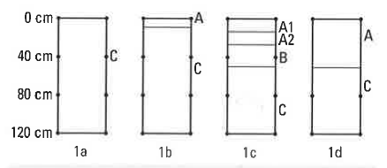
Kleur de lagen: A en A1 zwart, A2 grijs, B roodbruin, C okergeel.
- Profiel 1 komt uit een onbegroeide stuifheuvel. Wat valt je op?
- De zandrond van profiel 1B is sinds 25 jaar begroeid met natuurgrassen. Welke stof is in de A-laag ontstaan?
- De zandgrond van profiel 1C is sinds mensenheugenis begroeid met heide. Welke stof is in de A1-laag (de plag) ontstaan?
In de A2-laag zijn de zandkorrels grijswit doordat het roestlaagje om de korrels is verdwenen. Deze roest is in de loop der tijden door de humuszuren losgeweekt en bij regenval meegenomen naar laag . Daar bleef de roest steken in de poriën van laagjes heel fijn zand. Geleidelijk ontstond een dichte ‘oerlaag’, die bij droog weer erg hard is.
- Hoe is de doorlatendheid van die oerlaag?
Profielen met een dichte harde B-laag noemt men podzolprofielen. Deze profielen hebben drie kenmerkende lagen:
- De uitspoelingslaag (A1 + A2)
- De inspoelingslaag (B-laag)
- Het moedermateriaal (C-laag).
Podzolprofielen komen hoofdzakelijk voor in zandgronden.
Vaak zit in de B-laag ook uitgespoelde humus. De humus in zure heideplaggen is namelijk erg fijn. Daardoor kan hij wegspoelen naar beneden. B-lagen met veel humus zijn zwartbruin.
Profiel 1D komt uit oud bouwland. Dit bouwland lag dicht bij de dorpen. Men bemestte dit land met mest uit de potstallen voor schapen en jongvee. In die stallen strooide men droge heideplaggen en droog zand. De metersdikke laag mest die er ontstond noemde men potstalmest. Deze werd in het voorjaar uitgereden naar het bouwland.
- Welke twee producten bleven na vertering van de keutels en de heide in de grond achter?
Na elke bemesting was de grond 1 mm opgehoogd. Zodoende ontstond een bovenlaag van zwarte aarde, de eerdgrond. Bodems met een duidelijke bovenlaag van eerdgrond noemt men eerdgronden. Deze gronden komen het meest voor in het zandgrondlandschap. Ze kunnen ook voorkomen in het kleigrondlandschap, maar daar gebruikte men ander strooisel.
In leemgronden en lössgronden is hier en daar silt uitgespoeld naar de B-laag. Dergelijke gronden noemt men brikgronden.
- De geleidelijke verandering van profiel noemt men profielvorming. Noem drie voorbeelden van profielvorming.
Jonge afzettingen, waarin nog geen profielvorming plaatsvond, noemt men vaaggronden. Het grootste deel van de kleigronden behoort tot de vaaggronden.
De Stichting voor Bodemkartering onderscheidt de volgende bodemsoorten:
- Potzolgronden
- Eerdgronden
- Brikgronden
- Zeekleigronden (eerdgronden en vaaggronden)
- Rivierkleigronden (eerdgronden en vaaggronden)
- Vaaggronden
- Veengronden.
Internationaal geniet de indeling op basis van profielvorming meer bekendheid dan de indeling in zandgronden, lössgronden, zeekleigronden, rivierkleigronden en veengronden.

Herkennen van zavel en klei
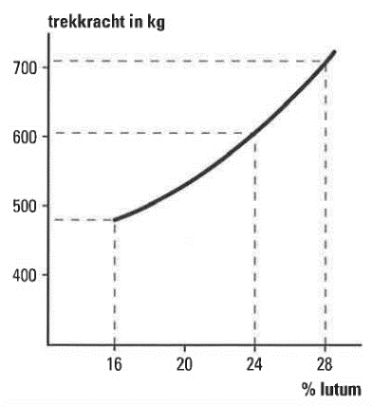
In rivier- en zeekleilandschappen komen zowel zand- als zavel- en kleigronden voor.
- Welke grond heeft het hoogste lutumgehalte?
- Welke grond heeft de grootste samenhang tussen de korrels?
In de figuur zie je het verband tussen het lutumgehalte van de grond en de benodigde trekkracht bij het ploegen.
- Vul onderstaande tabel in
Benodigde trekkracht
16% lutum
24% lutum
28% lutum

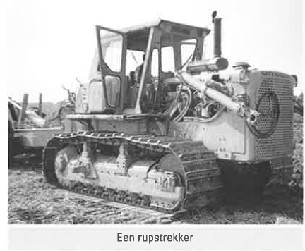
- Waarom is er meer trekkracht nodig naarmate het lutumgehalte hoger is?
- Welke werkzaamheden vragen op zware grond eveneens extra trekkracht?
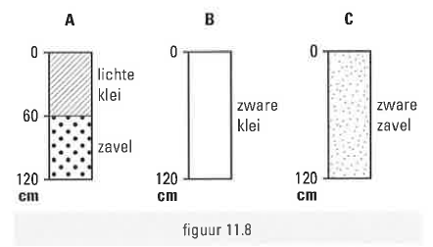
- Hieronder staan drie profielkuilen getekend. Waar is de kans op kluitvorming het grootst?

- In welke volgorde neemt de geschiktheid voor akkerbouw af?

Ruimte tussen de gronddeeltjes (Praktijk)
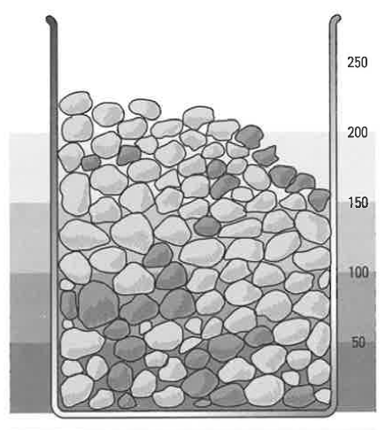
Vul een bekerglas van 250 ml met ruim 200 ml grind uit bak 1.
De ruimten tussen de grindkorrels noemt men poriën. Ze zijn nu gevuld met lucht.
- Waarin is, denk je, de hoeveelheid lucht het grootst? In 1 m3 zand of in 1 m3 grind?
Leg je linkerhand op de bank. Tik het bekerglas met grind vijf maal tegen de binnenkant van je hand.
Maak met je wijsvinger een kuiltje tot aan de maatstreep van 150 ml (zie figuur).
Vul een maatglas van 250 ml met precies 200 ml water. Schenk 30 á 40 ml water op het grind.
- Waar blijft het water?
Schenk uit het maatglas meer water in het bekerglas met grind: Precies tot aan de maatstreep van 200 ml. Als je per ongeluk te veel water hebt bijgeschonken, kun je dit met een oogdruppelaar er uit zuigen en weer in het maatglas doen.
- Hoeveel ml water bevindt zich nu nog in het maatglas?
- Hoeveel ml water is dus bij het grind geschonken?
- Tussen hoeveel ml grind bevindt zich dit water?
Vul een bekerglas van 250 ml met ruim 200 ml grind uit bak 2.
Tik ook dit glas vijf maal op je hand. Maak met de wijsvinger een kuiltje tot aan de maatstreep van 150 ml. Maak het kuiltje even groot als bij de vorige vraag.
- Zijn de poriën nu groter of kleiner dan bij de vorige vraag?
Vul het maatglas met precies 200 ml water. Schenk uit het maatglas water op het grind tot de maatstreep van 200 ml is bereikt. Haal ook hier te veel water weg met een oogdruppelaar en spuit dit terug in het maatglas.
- Hoeveel ml water bevindt zich nu nog in het maatglas?
- Hoeveel ml water is dus bij het grind geschonken?
- Tussen hoeveel ml grind bevindt zich dit water?
In de vorige vragen hebben de poriën van twee grindsoorten gevuld met water.
- Hoe groot is het volume van de poriën in 200 ml grind uit bak 1?
- Hoe groot is het volume van de poriën in 200 ml grind uit bak 2?
De totale ruimte (=het volume) tussen de korrels noemt men het poriënvolume.
- Vergelijk de korrelgrootte van de twee grindsoorten. In welke bak zijn de korrels het grootst?
Vergelijk het poriënvolume van de twee grindsoorten.
- Heeft de grootte van de korrels invloed op het poriënvolume?
- Is deze invloed groot?
In het plaatje op de vorige pagina liggen de grindkorrels dicht op elkaar gepakt. Men noemt dit een dichte ligging of dichte pakking.
Onder de bouwvoor hebben de meeste grondsoorten een vrij dichte pakking. Het poriënvolume is daar meestal 45 á 46%.
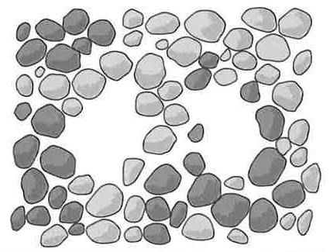
- In welke grond zijn de poriën het grootst? Grofkorrelige grond of in fijnkorrelige grond?
In de bouwvoor verandert de pakking voortdurend. Vlak na het eggen, ploegen of frezen zijn de ruimten tussen de korrels en/of kruimels erg groot. Men spreekt dan van een losse ligging of losse pakking.
Na de grondbewerking zakt de grond door het eigen gewicht weer wat in elkaar. In de praktijk noemt men dat bezakken. Het poriën volume van bezakte grond is 50%.
- Hoe groot is het volume van de vaste delen in bezakte grond? …….. %
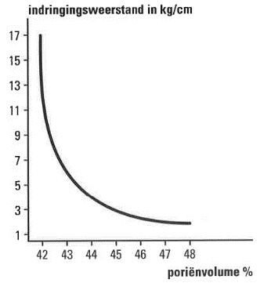
Door berijden met zware machines kan het poriënvolume van de bovenste grondlaag lager worden dan 50%. Men noemt dit verschijnsel verdichting. Groeiende plantenwortels ondervinden in verdichte grond veel weerstand. Men noemt deze weerstand de indringingsweerstand.
- Let de op de tabel hiernaast. Bij welk poriënvolume is de indringingsweerstand slechts 3 kg/cm?
- Wat gebeurt er als het poriënvolume daalt? De indringingsweerstand neemt toe/af.
- Beneden welk poriënvolume neemt de indringingsweerstand heel sterk toe?
- Welk deel van een perceel heeft vaak een verdichte bovengrond?
- De maximale druk die veel planten kunnen uitoefenen is 16kg/cm. Beneden welk poriën volume groeien ze dus niet?
Verdichte lagen kan men opsporen met de penetrometer. Omdat in sommige zandstreken de ondergrond vanaf 35 cm diepte sterk verdicht is, is de penetrometer van grote betekenis bij de teelt van bijvoorbeeld productiebos.
- Tot hoe diep wortelen daar de bodem?

Doorlatendheid
Water zakt weg in split en grind. Water zakt ook weg in de grond. Split en grond zijn dus doorlatend.
- Welk product heeft de grootste doorlatendheid?
- Welke invloed hebben wormgangen op de doorlatendheid?
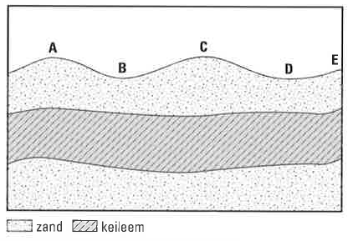
- Door het rijden met zware machines kan het bovenste grondlaagje dichtgereden worden. Hoe is nadien de doorlatendheid? Groot/klein.
- Wanner is de afname van de doorlatendheid het grootst? Bij rijden op droge/natte grond.
Op laaggelegen zandgrond staan hier en daar dagenlang plassen op het land. Let op de profielschets in de figuur hiernaast.
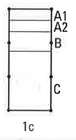
- Onderstreep de letters waar na regenbuien plassen staan. A, B, C, D, E.
- Waarvoor wordt deze grond in de landbouw gebruikt?
Voor tuinbouw/als grasland/als boomgaard.
- Voor welk gebruiksdoel is een ondoorlaatbare ondergrond nodig?
Een camping/een boomgaard/een hooggelegen ven/een dennenbos.
Vroeger waren alle podzolgronden begroeid met heide. Nu zijn ze grotendeels ontgonnen. In het begin ploegde men tot de A2-laag.
- Waarom wilde men deze laag niet bovenploegen?
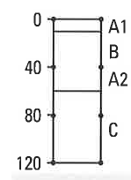
Er ontstonden al gauw problemen. De B-laag bleek onvoldoende doorlaatbaar en de planten konden er niet in wortelen. Bij veel bedrijven heeft men daarom de lagen A2 en B met elkaar verwisseld; daar kwam de A2-laag onder de B-laag terecht. Zie de figuur hiernaast.
- Welke grote verbeteringen bereikte men hiermee?
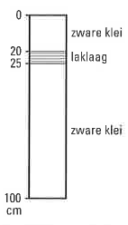
In laaggelegen zware kleigrond komt hier en daar een laklaag voor. Deze bestaat vrijwel volledig uit dicht opeenzittende slibdeeltjes. De kleur is zwart/blauw.
Bij voldoende afwatering wordt deze grond vooral gebruikt als grasland. Meestal is deze grond begreppeld.
- Waarom heeft men dat gedaan?
Slecht doorlaatbare laaggelegen grond is niet geschikt voor akkerbouw. Deze grond is:
- Te lang nat na regen
- Te laat droog in het voorjaar
- Meestal te rijk aan onkruid
- Te vaak onberijdbaar
- Heel veel dagen onbewerkbaar.

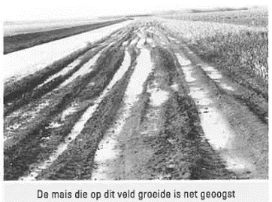
Grond losmaken
De foto hiernaast is genomen in oktober, na de oogst van mais. Mais is een massaal gewas met grote stengels. Een ware oogstmachine sneed stengels en kolven in stukjes en stortte deze in een grote laadwagen, die naast de machine reed.
- Wat is hier de oorzaak van de slechte doorlatendheid?
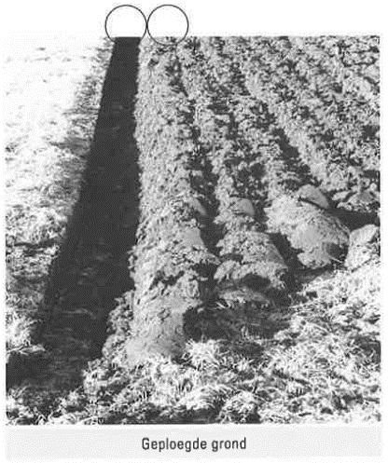
Bij het ploegen wordt de grond weer losgemaakt. Klei- en zavelgronden ploegt men in het najaar. Op de foto zie je kleigrond, die geploegd wordt. De zon staat laag, er valt schaduw in de bouwvoor.
- Plaats in de cirkels: De letter A aan het einde van de bouwvoor. De letter B aan het einde van de ploegsnede.
- Welke poriën nemen bij het ploegen sterk in aantal toe? De kleine/grote poriën.
- Wat gebeurt er bij het ploegen met de grond? De doorlatendheid neemt toe/af.
- Hoe ziet kleigrond er na het ploegen uit? Mooi verkruimeld of kluitig?
In de winter regenen de kluiten vaak nat. Een deel van het regenwater blijft in de bouwvoor hangen.
- Waar zit dit water? In de kluiten of tussen de kluiten in de gaten.
Als het gaat vriezen worden de kluiten hard doordat het water in de kluiten bevriest.
- Wat doet water als het bevriest? Uitzetten of inkrimpen?
Onder invloed van het bevroren water worden de kluiten losser van opbouw. Daardoor vallen ze in het voorjaar gemakkelijk uiteen in kruimels. De kruimelige rulle grond die hierdoor ontstaat, noemt men wintermul.
- Waarom zijn de boeren blij met deze rulle laag?
Bij het ploegen rijdt het rechter wiel van de trekker door de voor. Als de grond bij het ploegen erg vochtig is, kan dit wiel behoorlijk slippen.
- Welk gevolg heeft dit voor de grond onder de bouwvoor?
De trekker waarmee men rijdt, is behoorlijk zwaar.
- Welke invloed heeft dit voor de grond onder de bouwvoor?
In veel percelen is de grond onder de bouwvoor verdicht. Het verdichte laagje vlak onder de bouwvoor noemt men een ploegzool.
- Waarom is een ploegzool schadelijk?
- De kans op ploegzoolvorming is het grootst als men steeds dezelfde ploegdiepte aanhoudt. Verklaar dit.
In maar, april en mei worden de gewassen ingezaaid, gepoot of geplant. Vooraf is kunstmest gestrooid. Als het even kan strooit men de kunstmest na flinke nachtvorst of nog liever na enkele vorstige dagen.
- Waarom strooit men het liefst ‘over de vorst’.
De inzaai van zaden vindt meestal plaats in een zaaibed. Een goed zaaibed heeft een vlakke ligging met een dun kruimelig bovenlaagje op een iets vochtige, goed doorlaatbare grond.
De pijpen van de zaaimachine lopen door de losse bovenlaa, zodat het zaad op de vochtige grond valt.
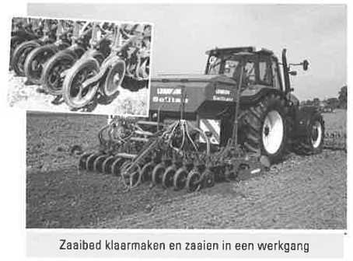
- Het droge bovenlaagje is vlug warm. Waarom is dit nodig?
- Waarom moet het zaad op een vochtige ondergrond liggen?
Achter elke zaaipijp loopt een smalle rol die drukt de grond iets aan. Het zaad krijgt daardoor meer contact met de grond.
- Waarom kiemen er dan meer zaden?
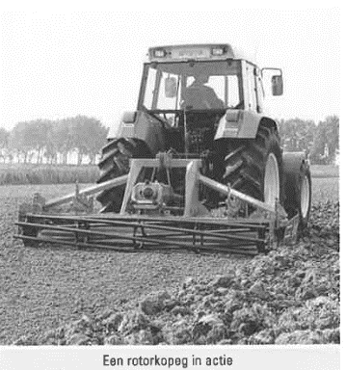
Op zavel- en kleigronden verkrijgt men een goed zaaibed met de schudeg off de rotorkopeg. Deze werktuigen maken het bovenlaagje van de grond los en egaliseren de grond meteen.
De werkdiepte van de eggen kan nauwkeurig worden afgesteld op 3 á 4 cm. Op droge grond gaat men soms iets dieper. Op vochtige grond werkt men zo ondiep mogelijk.
Een deel van de gewassen groeit in ruggen (aardappel, witlof). Er is ongeveer 7 á 9 cm losse grond nodig om de ruggen op te bouwen. Op zavel- en kleigrond verkrijgt men die losse grond grotendeels met de tanden van de kopeg.
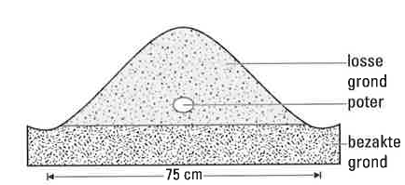
Na het losmaken met de kopeg poot men de aardappels met de pootmachine. Na het poten wordt zo snel mogelijk een grondrug op de poters geschoven.
Bij de voorjaarswerkzaamheden op zavel- en kleigrond mag de onderste laag van de bouwvoor niet verdichten.
- Waarom is verdichting van deze laag (10-25 cm diep) erg schadelijk?

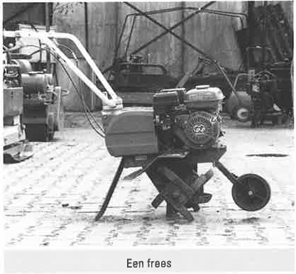
In volkstuinen en in kassen wordt de grond vaak losgemaakt met de frees.
- De werkdiepte in niet al te vaste grond is 20 á 25 cm.
- Groeiende grote onkruiden worden niet gedood.
- Gefreesde grond ligt erg los.
- De frees is een matige vervanger voor spitwerk.
Zandgrond wordt na de winter losgemaakt. Vooraf wordt het land bemest met dierlijke mest en/of kunstmest. Het losmaken gebeurt met de cultivator.
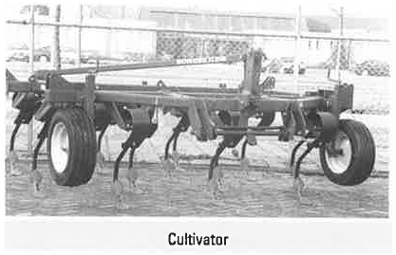
- Wat doet de cultivator met de meststoffen?
In veel gevallen wordt na het cultiveren geploegd. Het groeiende onkruid wordt daardoor gedood. Achter de ploeg rollen vorenpakkers. Zij drukken de laag tussen 5 en 20 cm wat aan. Die laag droogt dan minder snel uit.
De grond is nu poot- en zaaiklaar.
Voor het losmaken van verdichtingen dieper dan 30 cm gebruikt men een woeler.
- Waarom hebben gewassen op zandgrond na het woelen minder last van droogte?
